Instrukcja uzyskiwania dostępu do aplikacji Teams dla placówek edukacyjnych umożliwiającą pracę zdalną w Zespole Szkolno-Przedszkolnym im. Marii Konopnickiej w Pludrach:
1. Aktywacja konta:
- otwórz stronę office.com
- wybierz zaloguj się
- wpisz e-mail podany przez wychowawcę (np. jkowalski@zsppludry.pl)--> Dalej
- wpisz hasło podane przez wychowawcę P***********0 -->Dalej
- Musisz zaktualizować hasło, ponieważ logujesz się pierwszy raz...
Jako bieżące wpisz hasło podane przez wychowawcę P***********0
Ustaw nowe hasło i je potwierdź (wpisz je jeszcze raz)- Hasło zapamiętaj (utrata hasła oznacza brak dostępu do konta)
- w wolnym czasie wykonaj autoryzację (masz na to 14 dni). Można to zrobić np. aplikacją (darmową) Authenticator firmy Microsoft
- po zalogowaniu uzyskujesz dostęp darmowy do Office365 (Word, Excel, PowerPoint itd. One Drive) oraz do wielu innych aplikacji z poziomu przeglądarki bez konieczności ich instalacji
2. Korzystanie z aplikacji Teams:
- zaleca się pobranie i instalację aplikacji Teams w celu bezawaryjnego działania (jest to aplikacja darmowa). Działa ona na różnych urządzeniach (laptop, tablet, smartphone)
Pracując w różnych przeglądarkach można napotkać na nieoczekiwane problemy... związane z pracą zdalną.
- Uruchom zainstalowaną aplikację Teams
- Wprowadź dane logowania czyli: e-mail podany przez wychowawcę (np. jkowalski@zsppludry.pl) oraz ustanowione przez siebie hasło ******************
- po zalogowaniu wybierz Zespoły, zobaczysz zespoły przygotowane przez Twoich nauczycieli...
- wejdź do zespołu i ... powodzenia :)
Link z instrukcją ilustrowaną:
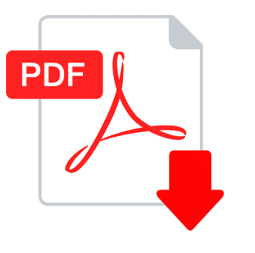
Instrukcja_dla_ucznia

